Subsidios a los combustibles fósiles y emisiones de GEI: evidencia empírica a nivel de empresa de Asia en desarrollo

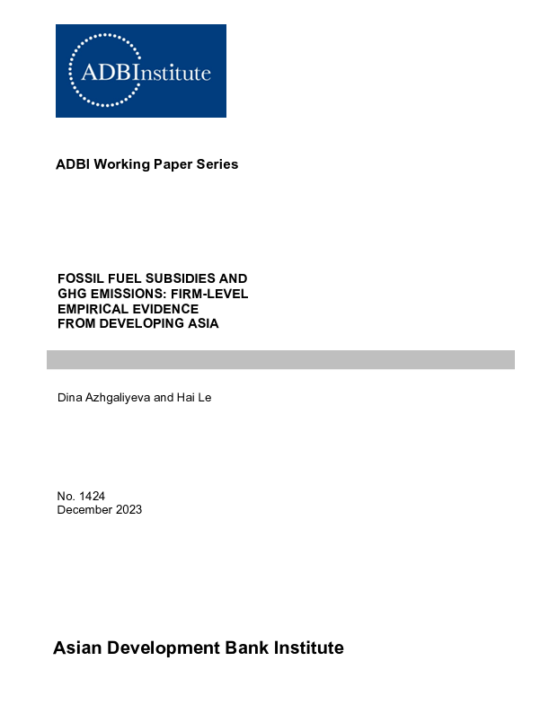

Extracto
Dado el compromiso de los países del G7 y el G20 con la eliminación gradual de los subsidios a los combustibles fósiles y su defensa para que otras naciones sigan su ejemplo, este estudio examina los efectos de dichos subsidios en las emisiones de GEI de las empresas. Utilizando un conjunto de datos compuesto por 3.359 empresas de siete países de Asia en desarrollo, a saber, la República Popular China (RPC), India, Indonesia, Malasia, Pakistán, Tailandia y Vietnam, demostramos que las emisiones de GEI de una empresa, que abarcan tanto las emisiones absolutas de GEI como la intensidad de las emisiones de GEI, muestran una trayectoria ascendente concurrente con una escalada de los subsidios a los combustibles fósiles. Esta correlación observada se extiende tanto a las subvenciones por unidad de energía como a las subvenciones relativas al PIB, ya que las subvenciones asignadas al petróleo crudo ejercen un impacto notablemente más pronunciado que las destinadas al gas y la electricidad. Además, nuestro análisis demuestra la heterogeneidad de los resultados entre las empresas situadas en diversas regiones y sectores. En particular, el impacto de los subsidios a los combustibles fósiles en las emisiones de las empresas es mayor en los sectores caracterizados por un bajo consumo de energía, en comparación con aquellos con un alto consumo de energía. Esta discrepancia se atribuye probablemente a la falta de sustitutos bajos en carbono competitivos en costes y a las emisiones no energéticas. Si bien los subsidios a los combustibles fósiles tienen un impacto positivo en las emisiones de GEI de las empresas en el sudeste asiático, no se ha documentado ningún efecto significativo para la República Popular China o el sur de Asia.
Palabras clave: subsidio a los combustibles fósiles, subsidio a la energía, emisiones de GEI, sectores difíciles de reducir
Clasificación JEL: Q30, Q38, Q42, Q48, Q53, Q58

1. INTRODUCCIÓN
La principal preocupación asociada a los subsidios a los combustibles fósiles gira en torno a su contribución sustancial al cambio climático y la degradación ambiental (Arzaghi y Squalli 2023; Solarin 2020). Estos subsidios reducen el costo de los combustibles fósiles, incentivando un mayor consumo, lo que a su vez resulta en elevadas emisiones de gases de efecto invernadero (GEI). Esto socava los esfuerzos mundiales para combatir el cambio climático y hacer la transición a fuentes de energía más limpias y renovables.1 Estudios recientes han demostrado que el consumo de combustibles fósiles es el motor crucial detrás de los crecientes niveles de emisiones de dióxido de carbono (CO2) (Le Quéré et al. 2019; Liang, Zhang y Qiang 2022). Los niveles elevados de subsidios a los combustibles fósiles muestran una correlación positiva con el aumento de las emisiones de GEI (Arzaghi y Squalli 2023; Jewel et al. 2018; Ellis 2010). Los países con subsidios sustanciales a los combustibles fósiles emiten un 11,4% más de emisiones de GEI que los países con altos impuestos a los combustibles fósiles (Arzaghi y Squalli 2023). Los subsidios a los combustibles fósiles aumentan las emisiones de GEI de dos maneras: sirven como incentivo para el consumo de combustibles fósiles y como barrera para las soluciones energéticas bajas en carbono. Las emisiones globales de CO2 aumentaron a 32 mil millones de toneladas métricas en 2020, y un asombroso 90% de estas emisiones se atribuyen a la utilización de fuentes de energía fósiles (BP 2021). Además, los subsidios a los combustibles fósiles a menudo son criticados por ser una de las principales barreras para la adopción de soluciones bajas en carbono, como las energías renovables, la eficiencia energética, etc. Los bajos costos de la energía resultantes de los subsidios pueden debilitar los incentivos para promover la energía renovable y la eficiencia energética (Sovacool 2017; Li y Solaymani 2021), y posteriormente aumentar el consumo y las emisiones de carbono en todos los sectores económicos.
Además de su contribución a las emisiones de GEI, los subsidios a los combustibles fósiles han sido criticados por su ineficiencia (Anbumozhi et al. 2023; De Bruin y Yakut 2023). La energía subsidiada se proporciona para dar a los hogares y las empresas el beneficio de una energía asequible, con el objetivo de apoyar a los pobres y aumentar la competitividad de los bienes locales (Lin y Li 2012). Sin embargo, los grupos de ingresos más altos suelen beneficiarse más que los grupos de ingresos más bajos porque los miembros de estos grupos tienen casas y automóviles más grandes, mientras que los subsidios son una carga para el gasto público que ha alcanzado el 4% del PIB2 y supera el gasto público en educación o salud en algunos países asiáticos (BAD 2016). Por las razones anteriores, se recomienda que los gobiernos sustituyan los subsidios ineficientes a los combustibles fósiles por un apoyo específico para abordar los problemas de pobreza energética.
A pesar de las razones dadas anteriormente para la eliminación de los subsidios a los combustibles fósiles, en 2022, a nivel mundial, los subsidios a los combustibles fósiles casi se duplicaron en comparación con las cifras de 2021 (Figura 1), principalmente debido a los subsidios al gas natural (un aumento de 2,5 veces), la electricidad (una duplicación) y el petróleo crudo (un aumento del 83%). Los subsidios a los combustibles fósiles aumentaron debido al fuerte aumento de los precios de la energía causado por la invasión rusa de Ucrania.
Sin embargo, el impacto de las reducciones de subsidios en las emisiones de GEI (o el consumo de combustibles fósiles) no está claro. Si bien algunos estudios muestran beneficios ambientales de las reducciones de subsidios (Jewell et al. 2018; Ellis 2010; Arzaghi y Squalli 2023; Chepeliev y Mensbrugghe 2020), otros no muestran ningún efecto o incluso efectos perjudiciales de las reducciones de subsidios sobre el medio ambiente (Greve y Lay 2023). Aunque el aumento del precio de la energía a través de la reducción de los subsidios debería incentivar la reducción del consumo de energía y la mejora de la eficiencia energética, el impacto podría ser limitado debido a varias razones. Por ejemplo, debido a un cambio a combustibles relativamente más baratos pero más contaminantes (por ejemplo, el cambio de electricidad a carbón o diésel); emisiones no energéticas; y debido a la falta de sustitutos de bajas emisiones, especialmente en los sectores difíciles de reducir (por ejemplo, el acero y el cemento) en los que la electricidad renovable no puede sustituir a los combustibles fósiles debido a la necesidad de altas temperaturas que son difíciles de alcanzar utilizando energías renovables. El hidrógeno verde podría ser un sustituto del combustible fósil en sectores difíciles de reducir, pero sigue siendo una tecnología menos madura (en comparación con las energías renovables), con un coste actual muy superior al coste del combustible fósil.
Por las razones anteriores, es importante estudiar el impacto de los subsidios a los combustibles fósiles en las emisiones de GEI y proporcionar recomendaciones de políticas para la implementación eficiente de la reducción o eliminación gradual de los subsidios a los combustibles fósiles.3 Este documento tiene como objetivo contribuir a la literatura existente proporcionando evidencia empírica sobre el impacto ambiental ex post de los subsidios a los combustibles fósiles a nivel de empresa. ya que esta evidencia es muy escasa para los países en desarrollo de Asia. El resto de este documento está estructurado de la siguiente manera. En la sección 2 se proporcionan los datos y las variables. En la sección 3 se explica la metodología. En la sección 4 se presentan los resultados. En la sección 5 se proporcionan comprobaciones de solidez. En la sección 6 se concluye y se formulan recomendaciones de política.
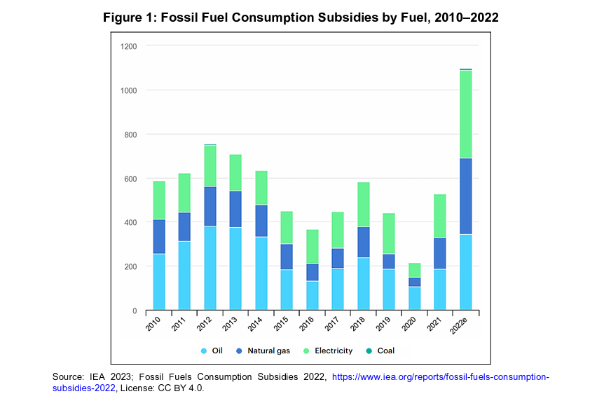
2. DATOS DE INVESTIGACIÓN
Para investigar los efectos de los subsidios a los combustibles fósiles en las emisiones de GEI de las empresas, construimos conjuntos de datos de panel únicos de empresas de países emergentes de Asia y el Pacífico que proporcionaron subsidios a los combustibles fósiles entre 2010 y 2021. Los datos de emisiones se recopilan de S&P Capital IQ Pro. La información sobre los subsidios a los combustibles fósiles se obtiene de la Agencia Internacional de la Energía (AIE). En definitiva, tenemos una muestra de 3.359 empresas de siete países de Asia en desarrollo: la República Popular China (RPC), India, Indonesia, Malasia, Pakistán, Tailandia y Viet Nam. En la Tabla 1 se ofrece una descripción de las variables.
2.1 Variable dependiente: Emisiones de GEI
Para medir las emisiones de una empresa, utilizamos dos variables: (i) las emisiones absolutas de GEI y (ii) la intensidad de las emisiones de GEI (la relación entre las emisiones de GEI de la empresa y sus ingresos). Para cada una de estas variables dependientes, utilizamos dos indicadores aproximativos de las emisiones de GEI: (1) emisiones directas y (2) emisiones directas e indirectas (incluidas las de la cadena de suministro). Las emisiones directas incluyen las emisiones de GEI generadas directamente a partir de fuentes que la empresa posee o controla, como las emisiones de combustibles fósiles quemados por la empresa y los procesos de fabricación. Las emisiones indirectas, por otro lado, provienen de fuentes que no son propiedad ni están directamente controladas por la empresa, pero que están estrechamente vinculadas a sus actividades (por ejemplo, de los proveedores). Específicamente, las emisiones indirectas incluyen las emisiones que surgen de los proveedores directos de la empresa, como las emisiones que surgen cuando la empresa consume electricidad pero que proviene de una planta de energía a base de carbón, y las emisiones que surgen de los viajes aéreos y los desplazamientos comerciales de los empleados. Así, las emisiones de GEI de las empresas se miden utilizando cuatro variables dependientes.
2.2 Variable explicativa: Subsidio a los combustibles fósiles
Una de las preocupaciones más importantes sobre los subsidios a los combustibles fósiles es su contribución al cambio climático y la degradación ambiental. Los subsidios abaratan los combustibles fósiles, fomentan un mayor consumo (Figura 2) y desalientan las inversiones en tecnologías bajas en carbono (como la energía renovable y la eficiencia energética), por lo que aumentan las emisiones de gases de efecto invernadero. Esto socava los esfuerzos mundiales para combatir el cambio climático y causa daños a la salud a través de la contaminación del aire.
Por lo general, las subvenciones a los combustibles se conceden a los productores o consumidores de combustible con el fin de reducir el precio del combustible. La financiación de los subsidios es una carga para el gasto público, pero los subsidios no siempre son visibles. Los subsidios a los combustibles no solo son explícitos (cuando los recursos presupuestarios se utilizan para realizar una transferencia directa de efectivo a un productor o consumidor, o cuando las refinerías de propiedad pública y las empresas comercializadoras de petróleo están obligadas a vender por debajo del costo de producción y sus pérdidas se cubren con fondos presupuestarios), sino que también pueden ser implícitos (BAD 2016). Los subsidios implícitos (o extrapresupuestarios) suelen estar "ocultos"/"invisibles" y son difíciles de calcular o medir. Los subsidios implícitos no tienen un impacto presupuestario directo y se asemejan más a un costo de oportunidad o a la ausencia de ingresos que se habrían recaudado si los consumidores de energía hubieran pagado el precio completo de la energía. Los subsidios implícitos se otorgan cuando, por ejemplo, el precio de la energía es tan bajo como el costo marginal de producción de energía e inferior al costo promedio de producción de energía (lo que ocurre si hay precios de energía regulados o controlados). Un precio tan bajo no tiene en cuenta la amortización de la infraestructura y la sustitución de equipos desgastados. Por esta razón, las subvenciones a los combustibles suelen estimarse utilizando los precios de referencia de la energía y el consumo de energía para tener en cuenta tanto las subvenciones explícitas como las implícitas.
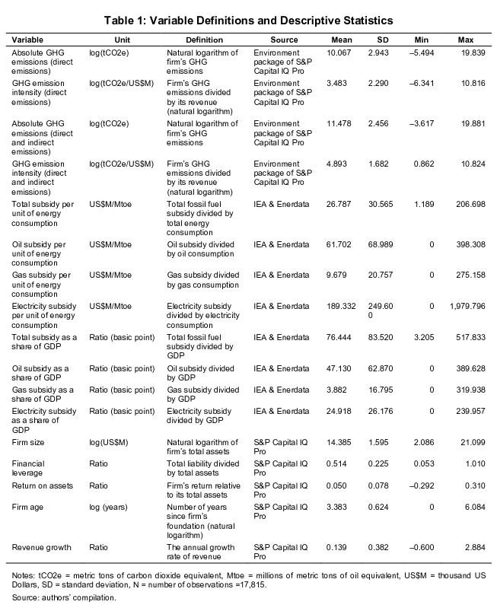
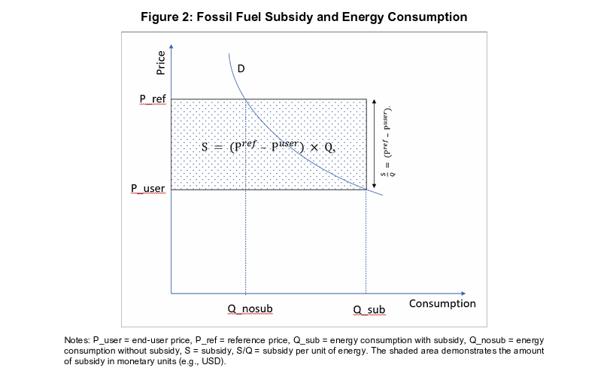
Los subsidios a los combustibles fósiles en este documento son los estimados por la Agencia Internacional de la Energía (AIE). La AIE proporciona datos sobre los subsidios anuales a los combustibles fósiles desde 2010 por país y por combustible (electricidad, petróleo crudo y gas), medidos en USD. La AIE estima los subsidios al consumo de combustibles fósiles utilizando el consumo de combustible de los usuarios finales y de aquellos que consumen como insumos para la generación de electricidad. La AIE utiliza la metodología de la diferencia de precios4 (la metodología más utilizada para cuantificar las subvenciones al consumo), según la cual una subvención se mide como la diferencia entre el precio de referencia, que corresponde al costo total del suministro, y el precio al usuario final, multiplicado por las unidades de energía consumidas para el combustible respectivo (consumo de electricidad, petróleo crudo y gas):
S = (P – P) × Q,
donde S es la subvención estimada a los combustibles fósiles, P de la energía, P es el precio de referencia por unidad es el precio al usuario final por unidad de energía y Q son las unidades de energía consumidas.
Los subsidios estimados a los combustibles fósiles podrían aumentar incluso sin una disminución en el precio al usuario final o cualquier otra acción del gobierno.
Las subvenciones podrían aumentar como resultado de un aumento del precio de referencia5, ya que las subvenciones implícitas no tienen un impacto presupuestario directo. Por lo tanto, los subsidios podrían aumentar incluso sin ninguna acción del gobierno. Los subsidios también podrían cambiar como resultado de un cambio en el consumo de energía. A los efectos de este trabajo, es mejor medir el subsidio a los combustibles fósiles por unidad de energía para evitar el impacto del cambio en el consumo de energía: = (P – P ). La información sobre el consumo de energía, que se mide en millones de toneladas métricas de petróleo equivalente (Mtep), se obtiene de Enerdata. Para validar aún más nuestros resultados, también utilizamos, como variable alternativa, los subsidios por PIB.
Los subsidios a los combustibles fósiles por unidad de energía pueden afectar las emisiones de GEI de las empresas a través de su impacto en el precio al usuario final o en el precio de referencia de los combustibles fósiles. La reducción de los subsidios a los combustibles fósiles a través de un aumento en el precio al usuario final debería incentivar a las empresas6 a utilizar sustitutos bajos en carbono (como la energía renovable), mejorar su eficiencia energética y cambiar su comportamiento para reducir el consumo de combustibles fósiles, lo que podría conducir a una reducción en la intensidad del consumo de combustibles fósiles (por unidad de producción o ingreso) y, por lo tanto, en la intensidad de las emisiones de GEI. Sin embargo, es posible que la reducción de una subvención no tenga un impacto en la reducción de las emisiones debido a varias razones. Por ejemplo, debido a un cambio a combustibles relativamente más baratos pero más contaminantes (por ejemplo, el cambio de electricidad a carbón o diésel); emisiones no energéticas; y debido a la falta de sustitutos de bajas emisiones, especialmente en los sectores difíciles de reducir (por ejemplo, el acero y el cemento) en los que la electricidad renovable no puede sustituir a los combustibles fósiles debido a la necesidad de altas temperaturas que son difíciles de alcanzar utilizando energías renovables. Algunos sectores carecen de sustitutos bajos en carbono en los sectores difíciles de reducir (por ejemplo, el acero y el cemento) en los que la electricidad renovable no puede sustituir a los combustibles fósiles debido a la necesidad de altas temperaturas que son difíciles de alcanzar utilizando energías renovables. El hidrógeno verde podría ser un sustituto del combustible fósil en sectores difíciles de reducir, pero sigue siendo una tecnología menos madura (en comparación con las energías renovables), con un coste muy superior al coste del combustible fósil (Azhgaliyeva, Seetharam y Zhang, 2023). Además, los subsidios a los combustibles fósiles no pueden afectar las emisiones no energéticas (de la producción de materiales de construcción, la agricultura, etc.) (Azhgaliyeva y Rahut 2022). Por lo tanto, el impacto de las reducciones de los subsidios en las emisiones variará según el sector en función de la disponibilidad de sustitutos con bajas emisiones de carbono y de la proporción de emisiones no energéticas. Se espera que el impacto de las subvenciones en las emisiones sea menor en los sectores difíciles de reducir y en los sectores con emisiones no energéticas (como la producción de materiales de construcción y los sectores agrícolas).
Si los subsidios se incrementaran porque el precio de referencia aumentó (por ejemplo, debido a un aumento del precio internacional de la energía como ocurrió en 2022), entonces, aunque el precio internacional de la energía y el precio de referencia no son observables para las empresas, las empresas de los países que disfrutan de un precio de la energía subsidiado se volverían más competitivas que las de los países sin subsidios energéticos, lo que podría conducir a un aumento de la producción y, por lo tanto, a un mayor consumo de energía y mayores emisiones de GEI (Figura 3).
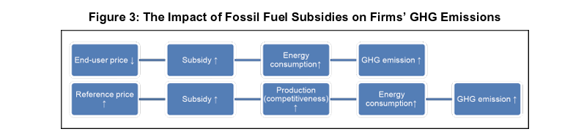
Lamentablemente, no se dispone de datos sobre las subvenciones a nivel de las empresas. No fue posible estimar las subvenciones de las empresas utilizando el consumo de energía debido a la falta de datos sobre el consumo de energía a nivel de las empresas procedentes de los países en desarrollo de Asia. Por la razón anterior, utilizamos subsidios a nivel de país.
En este documento, utilizamos subsidios anuales a nivel nacional para la electricidad, el petróleo crudo y el gas, que representan el 99% de los subsidios energéticos a nivel mundial. Se excluyen las subvenciones al carbón, ya que son muy pequeñas, menos del 1% (figura 4).
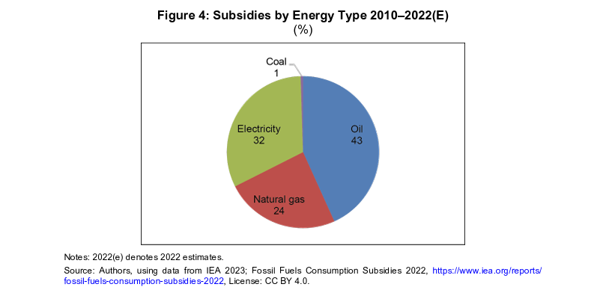
2.3 Variables de control
Para examinar cómo los subsidios a los combustibles fósiles afectan las emisiones de GEI de las empresas, empleamos varias características de la empresa como variables de control. Estas variables incluyen el tamaño de la empresa (calculado como el logaritmo natural de los activos totales de la empresa), el apalancamiento de la empresa (calculado como la relación entre los pasivos totales y los activos totales), la rentabilidad de la empresa (medida como la relación entre los rendimientos y los activos totales), la antigüedad de la empresa (representada por el logaritmo natural del número de años transcurridos desde que se estableció la empresa) y el crecimiento de los ingresos (calculado como la relación entre los ingresos corrientes y su valor rezagado en uno). Además, tenemos en cuenta los efectos fijos individuales y año-país.

3. METODOLOGÍA DE LA INVESTIGACIÓN
3.1 Regresiones de línea base
Para investigar el efecto de los subsidios a los combustibles fósiles en las emisiones de GEI de una empresa, presentamos los siguientes modelos econométricos:
hg, =α +α subvención+γX+η+η , +ε, , (1)
donde g hg, denota las emisiones de GEI de la empresa i en el año t. En este estudio, empleamos tanto las emisiones absolutas de GEI como la intensidad de las emisiones de GEI (emisiones de GEI en relación con los ingresos de la empresa) como dos indicadores alternativos de las emisiones de GEI de una empresa. subsidio denota el subsidio a los combustibles fósiles, que se mide como el subsidio por unidad de energía y el subsidio como porcentaje del PIB para cada tipo de energía: total, electricidad, petróleo y gas. X indica un conjunto de características de la empresa como variables de control, que incluyen el apalancamiento financiero lev, , crecimiento de los ingresos rev_growth, , edad de la empresa, , tamaño de la empresa, , y rentabilidad de la empresa roa, . También incorporamos efectos fijos individuales η y efectos fijos año-país η , en este modelo de referencia. α, α y γ son parámetros desconocidos y, ε, es un término de error.
Como comprobación de la solidez de nuestros resultados, también investigamos los efectos de los subsidios a los combustibles fósiles en las emisiones de GEI de una empresa cuando se incorporan tanto las emisiones directas como las indirectas:
h g_both, = α +α subvención+γX+η+η , +ε , . (2)
Aquí, g h g both, denota las emisiones directas e indirectas de GEI de la empresa i en el año t. Empleamos emisiones absolutas de GEI, así como la intensidad de las emisiones de GEI.
3.2 Regresiones con rezagos
Puede haber un retraso de un año en la respuesta de las emisiones de GEI de una empresa a un subsidio a los combustibles fósiles. Por lo tanto, este estudio también investiga los efectos de un subsidio rezagado en las emisiones de una empresa. En concreto, estimamos los siguientes modelos econométricos: h g, =α +α subvención +γX+η+η, +ε, h g_both, = α +α subvención +γX+η+η , +ε, . En este caso, la subvención (3) (4)
denota el subsidio a los combustibles fósiles en el año t-1. Del mismo modo, utilizamos el subsidio para cada tipo de energía: subsidio total, subsidio eléctrico, subsidio petrolero y subsidio al gas. Obsérvese también que las variables de control X se evalúan ahora en t–1.

4. RESULTADOS EMPÍRICOS: IMPACTO DE LOS SUBSIDIOS A LOS COMBUSTIBLES FÓSILES EN LAS EMISIONES DE GEI DE LAS EMPRESAS
4.1 Subsidios a los combustibles fósiles por unidad de consumo de energía
En esta subsección se presentan los efectos estimados de los subsidios a los combustibles fósiles (por unidad de consumo de energía) en las emisiones de GEI de las empresas. Los resultados de las emisiones absolutas de GEI y la intensidad de las emisiones de GEI se presentan por separado.
4.1.1 Emisiones absolutas de GEI
En primer lugar, investigamos los impactos de los subsidios a los combustibles fósiles en las emisiones absolutas de GEI de las empresas. En el cuadro 2 se presentan los resultados estimados para las cuatro subvenciones diferentes. En general, encontramos que los subsidios a los combustibles fósiles aumentan significativamente las emisiones absolutas de GEI de una empresa, independientemente del subsidio a los combustibles fósiles utilizado. Por ejemplo, el coeficiente estimado para el subsidio total es de 0,069 y es estadísticamente significativo al nivel del 1%, lo que demuestra que por cada unidad (M$EE.UU./Mtep) de aumento en el subsidio por unidad de consumo de energía, las emisiones de GEI de una empresa aumentan en un 6,9%. Este hallazgo se alinea con la literatura existente, que demuestra una correlación positiva entre los niveles elevados de subsidios a los combustibles fósiles y el aumento de las emisiones (Arzaghi y Squalli, 2023). Del mismo modo, observamos impactos estadísticamente positivos de los subsidios a la electricidad y al gas en las emisiones absolutas de GEI de una empresa. En particular, en las subvenciones por tipo de energía (petróleo crudo, gas y electricidad), el impacto estimado de las subvenciones al petróleo crudo (por unidad de consumo de petróleo) es el más pronunciado. Para ser precisos, un aumento de 1 millón de dólares por mes en el subsidio al petróleo por unidad de consumo de petróleo conduce a un aumento estadísticamente significativo del 17,1% en las emisiones de la empresa; que es casi el doble del aumento del 9,7% con un subsidio a la gasolina. Esta diferencia podría deberse a los diferentes niveles de emisión de GEI por unidad de energía consumida entre las fuentes de energía. La combustión de petróleo crudo emite más emisiones de GEI que la combustión de gas. Según la AIE (2017), por cada unidad de producción de energía, las emisiones de CO2 resultantes de la combustión de gas son aproximadamente un 20% menores que las originadas por el petróleo. El impacto de una subvención al petróleo es notablemente más pronunciado que el de una subvención al gas porque, para el mismo consumo de energía, un aumento en el consumo de petróleo crudo causará más emisiones de GEI que un aumento en el consumo de gas natural. Este mayor impacto puede atribuirse a las mayores emisiones de GEI causadas por el consumo de petróleo crudo. Por el contrario, el gas exhibe efectos relativamente menores en las emisiones cuando está subsidiado.
También vale la pena mencionar que nuestros resultados son consistentes con la literatura previa sobre por qué la eliminación de los subsidios a los combustibles fósiles es necesaria para una reducción de las emisiones. La razón es que estos subsidios interrumpen la señal de precios del mercado, lo que en última instancia resulta en un aumento de los niveles de consumo de energía, un aumento de la producción y elevadas emisiones contaminantes (Jewell et al. 2018; Jiang y Tan 2013; Liang, Zhang y Qiang 2022). Además, Cockburn, Robichaud y Tiberti (2018) demuestran que los subsidios a los combustibles fósiles pueden impedir la disponibilidad de subsidios para los servicios emergentes de energía limpia, lo que representa un obstáculo para la adopción de estas fuentes de energía limpia.
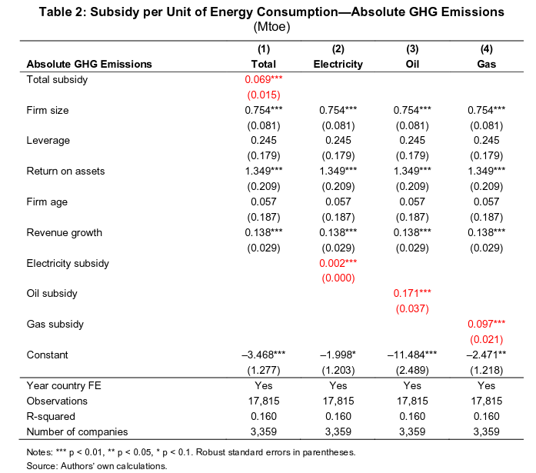
Obsérvese también que en este estudio se llevan a cabo dos pruebas estadísticas comúnmente empleadas, a saber, la prueba del multiplicador lagrangiano (LM) de Breusch y Pagan y la prueba de especificación de Hausman, con el objetivo de determinar el marco de investigación más apropiado entre los modelos de agrupación, de efectos aleatorios y de efectos fijos. Inicialmente, un examen exhaustivo de la prueba LM revela que los estadísticos de chi-cuadrado rechazan la hipótesis nula, afirmando así la existencia de efectos individuales a un nivel estadísticamente significativo del 1%, independientemente de la subvención a los combustibles fósiles utilizada. En consecuencia, la incorporación del efecto individual se considera imperativa para el análisis empírico. Posteriormente, se emplea la aplicación de la prueba de especificación de Hausman para facilitar un análisis comparativo entre el modelo de efectos aleatorios y el modelo de efectos fijos. Los resultados corroboran la idoneidad superior del modelo de efectos fijos para examinar los impactos de los subsidios a los combustibles fósiles en las emisiones de las empresas.

4.1.2 Intensidad de emisión de GEI
Exploramos más a fondo cómo los subsidios a los combustibles fósiles afectan la intensidad de las emisiones de GEI de las empresas (con el fin de eliminar el impacto de los cambios en el consumo de energía). Los resultados se presentan en la Tabla 3. En general, encontramos que los subsidios a los combustibles fósiles aumentan la intensidad de las emisiones de GEI de las empresas. El coeficiente estimado para el subsidio total es de 0,067 y es estadísticamente significativo, lo que indica que la intensidad de las emisiones de GEI de una empresa aumenta en un 6,7% cuando el subsidio por unidad de consumo de energía aumenta en 1 millón de dólares EE.UU./Mtep. Al igual que antes, comparando los subsidios entre los tipos de energía, el efecto estimado de un subsidio al petróleo en la intensidad de las emisiones de GEI de una empresa es mayor que los efectos de la electricidad y el gas. Específicamente, un aumento de 1 millón de dólares EE.UU. por mes en el subsidio al petróleo por unidad de consumo de petróleo produce un aumento estadísticamente significativo del 16,6% en la intensidad de emisiones de la empresa, en comparación con un aumento del 9,4% para un subsidio al gas y del 0,1% para un subsidio a la electricidad. La posible explicación es que el petróleo es más contaminante por unidad de energía que el gas y la electricidad; Por lo tanto, el impacto de un subsidio al petróleo es mayor que el impacto de los subsidios a la electricidad y el gas.
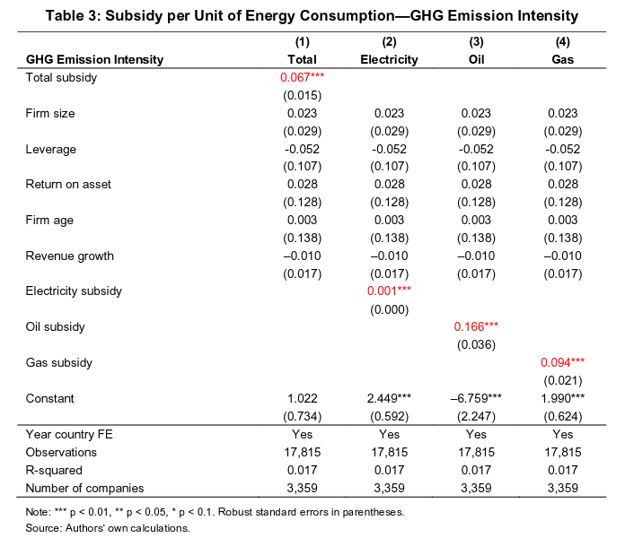
4.2 Subvenciones a los combustibles fósiles como porcentaje del PIB
Para validar nuestros resultados, utilizamos una medida diferente de subsidios (subsidios a los combustibles fósiles en relación con el PIB) y estimamos los impactos en las emisiones de GEI de las empresas utilizando esta medida. Al igual que en la sección anterior, presentamos los resultados estimados para las emisiones absolutas de GEI y la intensidad de las emisiones de GEI por separado.
Investigamos los impactos de los subsidios a los combustibles fósiles en las emisiones absolutas de GEI (Tabla 4) y la intensidad de las emisiones de GEI (Tabla 5). Los resultados son consistentes con los principales resultados de la sección 4.1 (Tablas 2 y 3). En general, encontramos que los subsidios a los combustibles fósiles aumentan significativamente las emisiones absolutas de GEI de una empresa. Por ejemplo, el coeficiente estimado para el subsidio total es de 0,016 y es estadísticamente significativo a un nivel del 1%, lo que significa que por cada aumento del 0,01% en el subsidio total en relación con el PIB real, las emisiones de GEI de una empresa aumentan en un 1,6%. Del mismo modo, observamos impactos estadísticamente positivos de los subsidios a la electricidad y al gas en las emisiones absolutas de GEI de una empresa. Al igual que antes, en todos los tipos de energía, el impacto estimado de una subvención al petróleo (por unidad de consumo de petróleo) es mayor que el de la electricidad y el gas.
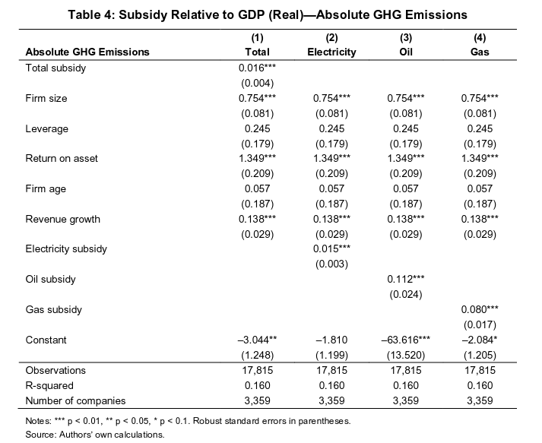

5. COMPROBACIONES DE ROBUSTEZ
Para validar aún más nuestros hallazgos clave, llevamos a cabo comprobaciones de solidez. En primer lugar, investigamos los efectos de un subsidio rezagado a los combustibles fósiles en las emisiones de GEI de una empresa. En segundo lugar, comprobamos el impacto de un subsidio a los combustibles fósiles en las emisiones directas e indirectas de GEI de una empresa.
5.1 Impactos del subsidio rezagado a los combustibles fósiles en las emisiones de la empresa
Puede haber un retraso en la respuesta de las emisiones de GEI de una empresa a un subsidio a los combustibles fósiles. Por lo tanto, en esta sección se presentan los efectos estimados de los subsidios rezagados a los combustibles fósiles en las emisiones de las empresas. Los resultados se presentan en la Tabla 6. En general, nuestros hallazgos clave permanecen sin cambios. Específicamente, encontramos que los subsidios rezagados a los combustibles fósiles aumentan las emisiones absolutas de GEI de las empresas, independientemente del subsidio a los combustibles fósiles utilizado. Por ejemplo, el coeficiente estimado para el subsidio total es de 0,014 y esto es estadísticamente significativo al nivel del 1%, lo que demuestra que por cada aumento del 1% en el subsidio total por unidad de consumo total de energía, las emisiones absolutas de GEI de una empresa aumentan en un 1,4%. Del mismo modo, demostramos que en todos los tipos de energía (petróleo crudo, electricidad y gas), el impacto estimado de un subsidio rezagado al petróleo (por unidad de consumo de petróleo) es el más pronunciado, manteniéndose en 0,553. Obsérvese que, aunque no informamos de los resultados aquí, obtenemos conclusiones similares para la intensidad de las emisiones de GEI.
5.2 Impactos de los subsidios a los combustibles fósiles en las emisiones de las empresas: emisiones directas e indirectas
Como comprobación adicional de la solidez, proporcionamos los efectos estimados de los subsidios a los combustibles fósiles en las emisiones de las empresas cuando se tienen en cuenta las emisiones directas e indirectas. Los resultados se presentan en la Tabla 7. En general, nuestros principales hallazgos se mantienen prácticamente sin cambios. Específicamente, encontramos que los subsidios a los combustibles fósiles aumentan las emisiones absolutas de GEI de las empresas. Por ejemplo, el coeficiente estimado para el subsidio total es de 0,028 y es estadísticamente significativo al nivel del 1%, lo que significa que por cada aumento del 1% en el subsidio total en relación con el consumo total de energía, las emisiones absolutas de GEI de una empresa aumentan en un 2,8%. Del mismo modo, observamos que, en todos los tipos de energía, el impacto estimado de la subvención al petróleo (por unidad de consumo de petróleo) es el más alto, de 0,070. Obsérvese que, aunque no informamos de los resultados aquí, obtenemos conclusiones similares para la intensidad de las emisiones de GEI.
5.3 Efectos heterogéneos
En esta sección, examinamos los efectos heterogéneos de los subsidios a los combustibles fósiles en todas las regiones y sectores. Por sectores, dividimos las empresas en dos grupos por sector: (i) alto consumo de energía, incluidos los sectores de energía, industria, materiales y servicios públicos, y (ii) bajo consumo de energía, incluidos los sectores de servicios de comunicación, consumo discrecional, consumo básico, finanzas, atención médica, tecnología de la información e inmobiliario. En cuanto a las regiones, nos dividimos en subregiones: (i) República Popular China, (ii) Asia meridional (India y Pakistán) y (iii) Sudeste asiático (Indonesia, Malasia, Tailandia y Vietnam). Los resultados estimados para los efectos heterogéneos se muestran en las Figuras 5 y 6. En general, observamos efectos heterogéneos en todas las regiones y sectores.
En primer lugar, comparando regiones, si bien los subsidios a los combustibles fósiles tienen un impacto positivo en las emisiones de GEI de las empresas en el sudeste asiático, no se ha documentado ningún efecto significativo para la República Popular China o el sur de Asia para ningún tipo de subsidio a los combustibles fósiles. Por ejemplo, un aumento del 1% en el subsidio total (por unidad de consumo de energía) conduce a un aumento del 5,7% y del 4,7% en las emisiones absolutas de GEI y la intensidad de las emisiones de GEI, respectivamente, de las empresas del sudeste asiático. Resultados similares se obtienen para los subsidios al petróleo crudo, el gas y la electricidad.
En segundo lugar, comparando los grupos sectoriales, el aumento de los subsidios a todos los tipos de energía (petróleo, gas y electricidad) aumenta tanto las emisiones absolutas de GEI como la intensidad de las emisiones de GEI de las empresas de los sectores de bajo consumo de energía, mientras que no se observan cambios estadísticamente significativos en los sectores de alto consumo de energía. Consideremos, por ejemplo, los subsidios al petróleo. Un aumento del 1 por ciento en el subsidio al petróleo (por unidad de consumo de energía) da como resultado un aumento del 11,9 por ciento y del 14 por ciento en las emisiones absolutas de GEI y la intensidad de las emisiones de GEI, respectivamente, de las empresas de los sectores de bajo consumo de energía. Por el contrario, las emisiones de GEI de las empresas de los sectores de alto consumo de energía no se ven afectadas por los cambios en los subsidios al petróleo. La posible explicación es que las empresas de sectores con un bajo consumo de energía tienen más probabilidades de sustituir los combustibles fósiles por soluciones energéticas bajas en carbono, como la energía solar fotovoltaica en los tejados, para mejorar su eficiencia energética y reducir el consumo pasivo de energía, por ejemplo, al tener ventanas que se puedan abrir. Sin embargo, para los sectores con un alto consumo de energía, estas opciones podrían ser limitadas. Para las empresas de servicios públicos, la sustitución a gran escala de los combustibles fósiles por energía renovable requerirá un almacenamiento de energía suficiente (cuyo coste es muy elevado actualmente en comparación con los combustibles fósiles) y otras soluciones para hacer frente a la intermitencia de las energías renovables. Los sectores difíciles de reducir (industrial y material) también tienen opciones limitadas para reemplazar los combustibles fósiles, debido a su necesidad de altas temperaturas que no pueden ser proporcionadas por las energías renovables. Además, algunos sectores (como el industrial y el de materiales) tienen emisiones no energéticas, que no se ven afectadas por la sustitución de los combustibles fósiles por soluciones energéticas bajas en carbono. Las emisiones no energéticas solo podrían reducirse utilizando la tecnología de captura y almacenamiento de carbono, que actualmente es muy inmadura y, por lo tanto, costosa.
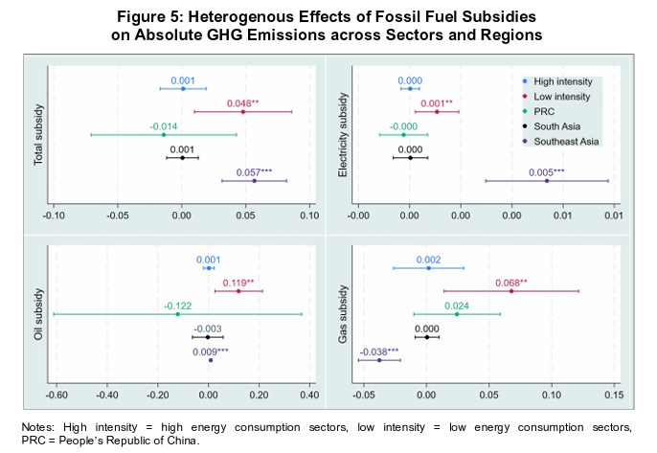
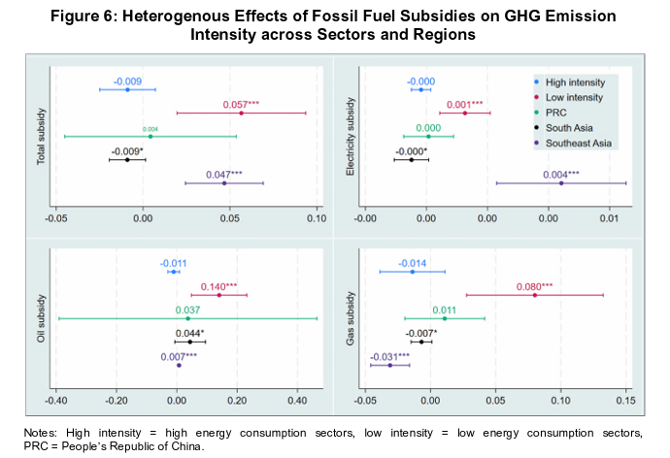

6. CONCLUSIONES Y RECOMENDACIONES POLÍTICAS
Dado que los países del G7 y el G20 se han comprometido a eliminar gradualmente los subsidios a los combustibles fósiles y están pidiendo a otros países que hagan lo mismo, este documento tiene como objetivo contribuir a la literatura existente proporcionando evidencia empírica sobre el impacto ambiental ex post de los subsidios a los combustibles fósiles a nivel de empresa, ya que esta evidencia es muy escasa para los países en desarrollo de Asia. En este artículo se estudian los efectos de los subsidios a los combustibles fósiles en las emisiones de GEI de las empresas utilizando datos de siete países de Asia en desarrollo: China, India, Pakistán, Indonesia, Malasia, Tailandia y Viet Nam. Este estudio utiliza subsidios a los combustibles fósiles para la electricidad, el petróleo crudo y el gas. Utilizando datos de 3.359 empresas durante el período 2010-2021, proporcionamos los siguientes resultados clave. Dado que una reducción de las emisiones podría deberse no solo a inversiones en sustitutos con bajas emisiones de carbono, sino también a una reducción de la producción, es importante estudiar el impacto no solo en las emisiones de GEI sino también en la intensidad de las emisiones de GEI, y dado que los cambios en los subsidios a los combustibles fósiles podrían deberse a cambios en el consumo de combustibles fósiles.
En primer lugar, demostramos que las emisiones de GEI (tanto las emisiones absolutas de GEI como la intensidad de las emisiones de GEI) de las empresas aumentan con el aumento de los subsidios a los combustibles fósiles (tanto absolutos como por unidad de energía). Los subsidios al petróleo crudo tienen un mayor impacto en las emisiones que los del gas. Esto se debe a que la combustión de petróleo crudo emite más emisiones de GEI por unidad de energía que la combustión de gas.
En segundo lugar, los subsidios a los combustibles fósiles afectan a las emisiones de las empresas de los sectores de bajo consumo de energía, pero no tienen ningún impacto en las de los sectores de alto consumo de energía. Esto podría deberse a la limitada capacidad de las empresas de los sectores de alta energía para sustituir los combustibles fósiles por soluciones energéticas bajas en carbono, y a las emisiones no energéticas.
En tercer lugar, observamos efectos heterogéneos entre regiones y sectores. Si bien los subsidios a los combustibles fósiles tienen un impacto positivo en las emisiones de GEI de las empresas (tanto las emisiones absolutas de GEI como la intensidad de las emisiones de GEI) en el sudeste asiático, no se encuentra ningún efecto significativo para la República Popular China o el sur de Asia. Esto también podría deberse a la limitada capacidad de las empresas de algunos países para sustituir los combustibles fósiles por soluciones energéticas bajas en carbono, y a las emisiones no energéticas.
Los resultados anteriores significan que la eliminación de los subsidios a los combustibles fósiles mediante el aumento del precio al usuario no garantiza la reducción de emisiones. La eliminación de los subsidios a los combustibles fósiles por sí sola no será suficiente para la reducción de emisiones. Los gobiernos son reacios a eliminar los subsidios a los combustibles fósiles aumentando el precio al usuario debido a la presión pública y la pobreza energética. En los últimos años, los responsables de la formulación de políticas han utilizado los subsidios para mitigar los efectos del aumento de los precios de la energía en las empresas y los hogares. La eliminación de los subsidios durante estos episodios, en ausencia de alternativas energéticas asequibles, no parece factible, dadas las consecuencias económicas negativas. Sin embargo, los subsidios deben eliminarse gradualmente, porque los subsidios a los combustibles fósiles no son sostenibles (especialmente los subsidios implícitos o extrapresupuestarios que se proporcionan a través de precios bajos de la energía sin tener en cuenta la amortización y el reemplazo de equipos), y los gobiernos deben planificar la reducción/eliminación de subsidios y el reemplazo de subsidios con un apoyo más específico y eficiente. Los gobiernos pueden elaborar planes bien concebidos para superar la resistencia a la eliminación de las subvenciones, por ejemplo, educando al público sobre la necesidad y los beneficios de la reducción/eliminación y sustituyendo las subvenciones a los combustibles fósiles por un apoyo más específico y eficiente cuando sea necesario. Este documento proporciona recomendaciones de políticas basadas en evidencia sobre la reducción/eliminación de los subsidios a los combustibles fósiles con el fin de reducir las emisiones de GEI.
En primer lugar, la reducción de los subsidios a los combustibles fósiles podría reducir las emisiones de GEI en un país. Dado que las subvenciones al petróleo crudo tienen un mayor impacto en las emisiones que las del gas y la electricidad, la reducción de las subvenciones al petróleo crudo tendrá un mayor impacto en la reducción de las emisiones por unidad de energía en comparación con las subvenciones al gas y la electricidad.
En segundo lugar, la reducción de las emisiones de GEI y, lo que es más importante, la reducción de la intensidad de las emisiones de GEI no está garantizada por la reducción de las subvenciones. La eficacia de las reducciones de las subvenciones a las emisiones de GEI depende de la disponibilidad de soluciones adecuadas con bajas emisiones de carbono. Por lo tanto, es importante que la reducción de los subsidios vaya acompañada de otras políticas que proporcionen soluciones bajas en carbono. No todos los sectores reducirán sus emisiones como resultado de las reducciones de subsidios debido a su limitada capacidad para reemplazar los combustibles fósiles con soluciones energéticas bajas en carbono (estos sectores se denominan sectores difíciles de reducir). Se necesitan otras tecnologías, que todavía son inmaduras y caras, para dar cabida a soluciones energéticas con bajas emisiones de carbono (por ejemplo, el almacenamiento de energía, que es necesario para dar cabida a la intermitencia de la mayoría de las energías renovables), y las empresas (como las de los sectores industrial y agrícola) tienen emisiones no energéticas. Las emisiones no energéticas no se ven afectadas directamente por los subsidios a los combustibles fósiles, ya que no son causadas por la combustión de combustibles fósiles.
Como ya se ha mencionado, la simple reducción/eliminación de las subvenciones a los combustibles fósiles no será suficiente, y las subvenciones deben sustituirse por un apoyo más específico y eficiente. Sin embargo, esta cuestión está fuera del alcance de este documento. Los autores tratarán de cubrirlo en sus futuras investigaciones.
Las principales limitaciones de este estudio se deben a la limitada disponibilidad de datos. Los datos sobre las subvenciones a los combustibles fósiles son estimados por la AIE utilizando la metodología de la diferencia de precios, que utiliza un precio de referencia para estimar las subvenciones en lugar de las subvenciones reales, ya que los datos sobre las subvenciones reales son muy limitados y la mayoría de las subvenciones están fuera del presupuesto (implícitas) porque se realizan mediante la regulación del precio de la energía. Lamentablemente, no se dispone de datos sobre las subvenciones a nivel de las empresas. No fue posible estimar las subvenciones de una empresa utilizando el consumo de energía debido a la falta de datos sobre el consumo de energía a nivel de empresa en los países en desarrollo de Asia. Por las razones expuestas, utilizamos subvenciones a nivel de país.

